Конспект ОД по рисованию во второй младшей группе «Деревья в снегу»

Цель: Развитие художественно-творческих способностей детей младшего

дошкольного возраста

Задачи:

**Конспект занятия по рисованию отпечатком ладошки во второй младшей группе «Зимнее дерево»**

Подготовил: воспитатель Ковалева Н.С.

Цель:

- Развивать интерес к нетрадиционному изображению на бумаге, навыки общения и речь.

- Расширять кругозор детей, мелкую моторику кисти.

Ход занятия

1.Организационный момент:  
Собрались все дети в круг.

Я твой друг и ты мой друг.

Крепко за руки возьмемся,

И друг другу улыбнемся!

2.Звучит музыка …..

Воспитатель: (На фоне музыки)

-Ребята прислушайтесь! Слышите, как будто к нам кто -  то летит, спускается с неба, словно танцует. А попробуйте отгадать загадку.

С неба опускаются

Белые красавицы,

Кружатся, летают,

А в руке растают.

Как вы думаете, что это?

Дети: Снежинки!

-Смотрите!!!! И правда с неба тучка опускается с нею белые красавицы.

Поиграем с нашими гостьями, (Подуйте, посмотрите и правда танцуют, как снежинки -  балеринки)

-Возьмите себе на ладошку снежинку.

Дыхательная гимнастика:

-Большая снежинка лежит на ладошке.

На эту снежинку подуем немножко.

Подуем тихонько, снежинка лежит,

Подули сильнее - снежинка летит.

- Какая снежинка?

( Легкая, воздушная, ажурная, красивая, белая).

- А что снежинки умеют делать?

(Летать, кружиться, падать, таять).

- А когда много – много  снега падает с неба, как это называется?

(Снегопад).

- А когда снежинки кружатся, ветер их несет. Это называется вьюга.

- А кто знает, как вьюга воет?  У – У – У – У – У!

( Музыка вьюги)

3. Эмоциональная разрядка.  
Ой, летят-летят снежинки,  (дети бегут врассыпную)  
Белоснежные пушинки,  
Это зимушка-зима рукавами повела. (плавные движения рук вправо-влево)  
Все снежинки закружила. (кружатся на месте)  
И на землю опустила. (приседают и кладут снежинки)  
  
 **Физкультминутка «Снежинка»**

Кружатся снежинки (дети кружатся на носочках)  
В воздухе морозном.  
Падают на землю (медленно приседают, руками показывая плавное движение снежинок)  
Кружевные звёзды  
Вот одна упала (встают, ловят воображаемую снежинку на ладошку)  
На мою ладошку.  
Ой, не тай, снежинка, (бережно прикрывают снежинку)  
Подожди немножко. (на ладони другой ладошкой)

В. : Ребята, смотрите, кто к нам пришел. *(В****группу заходит Мишка****)*.

М. : Здравствуйте, ребята. Какие вы все красивые, я пришел к вам в гости с *«Солнечной страны»* там, где всегда тепло и хорошо. Но у вас здесь холодно…

В. : -Здравствуй, Мишка. У нас да холодно. Ребята скажите Мишке, какое время года у нас? *(Зима)*

В. :- Да, правильно. Поэтому у нас и холодно. В это время на улице лежит снег, **деревья голые и одеты в зимнюю одежду.**

М. : - Как это в **зимнюю одежду**? У нас в «Солнечной стране, **деревья** всегда одеты в летнюю, красивую зеленую шубу.

В. :- Ребята, Мишка не знает, как выглядят **зимние деревья**, а вы знаете? *(да)*

-Какие **деревья бывают зимой?** *(ответы детей)*

Рассматривание картин.

М. :- Интересно все конечно, теперь и я буду знать.

В. :- Ну, что же молодцы. А сейчас я вам предлагаю отправится к столу и **нарисовать для Мишки зимнее дерево.**

В. :- Смотрите ребята, у нас с вами уже **нарисованы стволы деревьев**, но они совсем голые, мы с вами их оденем.

Самостоятельная работа детей. Обращаем внимание на то, как держат дети кисть, как ведут прямые и наклонные линии.

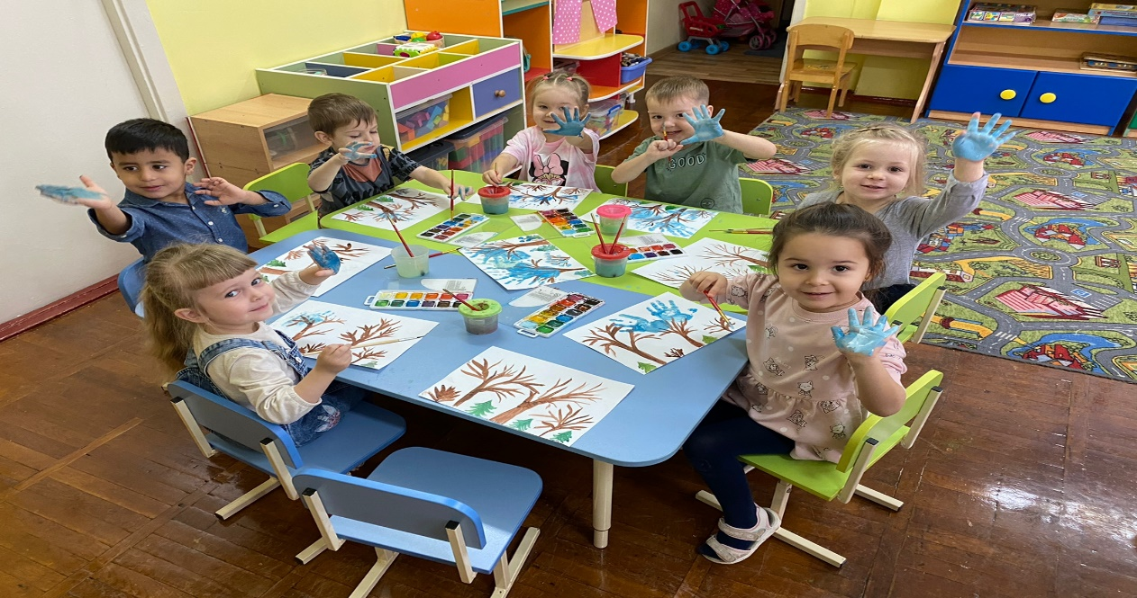

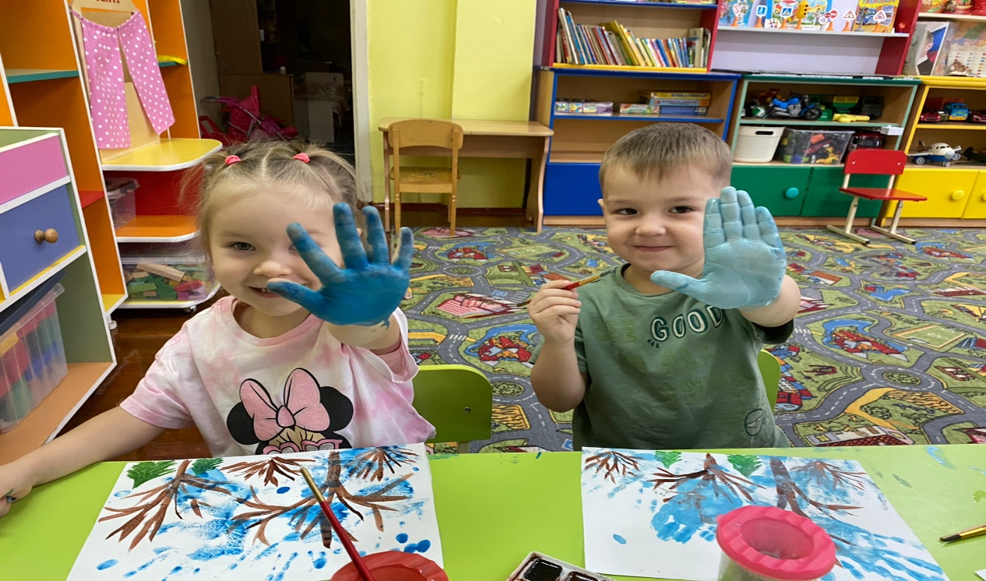

М. :- Какие красивые **деревья у вас получились**, спасибо вам большое. Ну что ж, мне пора отправляться в свой город. До свидания, ребята.

Д. :- До свидания, Мишка, приходи к нам еще.

В. :- Ну, что же ребята, мне сегодня очень понравилось, как вы работали на **занятия,** все вы большие молодцы.